COLEGIO TECNOLÓGICO PULMAHUE
PROFESORA ELIZABETH RIOS POLANCO
HORARIO: 10:00 AM a 11:00 AM
CORREO: elizarios2909@gmail.com

ESTIMADOS PADRES y/o APODERADOS.
Envío a ustedes objetivos y contenidos que trabajarán durante esta suspensión de clase, así como también las orientaciones para ejecutar las actividades de Matemática de 4. BÁSICO.

OBJETIVOS DE APRENDIZAJE: Dividir estimando productos y cocientes.
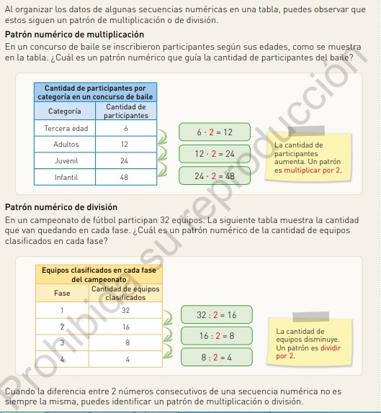
Para estimar productos y cocientes con decimales, primeros has de redondear los números para que sea fácil trabajar con ellos. Para redondear al número entero más cercano, revisa el digito en las decenas. Si es menos que 5, redondea hacia abajo. Si es mayor o igual a 5, redondea hacia arriba.
Recuerda que un estimado es una respuesta no exacta, pero aproximada y razonable.
Analicemos este ejercicio.
Estima el producto: 11.256×6.81

Primero, redondeamos el primer número. Ya que hay un 2 en las décimas, 11,256 se redondea hacia abajo, lo que nos da 11.
Luego, redondeamos el segundo número. Ya que hay un 8 en las décimas, 6,81 se redondea hacia arriba, lo que nos da 7.
Ahora, multiplicamos los números redondeados.
11×7=77

Un buen estimado del producto es 77.
Aquí hay otro ejercicio.
Estima el cociente: 91.93÷4.39
Primero, redondeamos el primer número. Ya que hay un 9 en las décimas, 91,93 se redondea hacia arriba, lo que nos da 92.
Luego, redondeamos el segundo número. Ya que hay un 3 en las décimas, 4,39 se redondea hacia abajo, lo que nos da 4.
Ahora, divide los números redondeados.
92÷4=23

Un buen estimado del cociente es 23.
¿Te has dado cuenta de cuales números multiplicamos? Multiplicamos los dígitos enteros o los dígitos que tenían el mayor orden de todo el número decimal. Hicimos lo mismo al dividir.
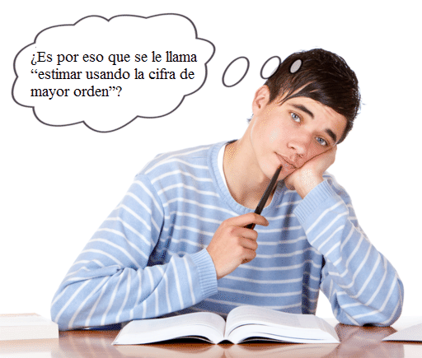
Sí, así es. Utilizamos los dígitos que poseen el “mayor orden” en el decimal. Con tales dígitos, podemos hallar una estimación razonable.
Problema:

120.0045÷6.237
Solución
Primero, seleccionamos sólo las cifras de mayor orden y re-escribimos el problema.
120÷6
Ahora la operación se ha hecho bastante simple.
120÷6=2
Nuestro estimado es 2 .
También lo podemos explicar así.
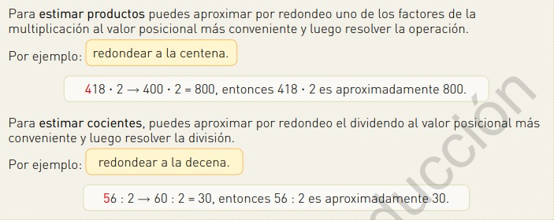
ACTIVIDAD
Desarrollar los ejercicios de las páginas 91 a la 97 del texto escolar. Completar las actividades en propuestas en el libro.
Ante cualquier duda comunicarse a través del correo elizarios2909@gmail.com. Esperando estén bien. Cuídense

